Положение

Утвержден



ФИЛИАЛА МУНИЦИПАЛЬНОГО

я

КАЗЕННОГО

ОБЩЕОБРАЗОВАТЕЛЬНОГО

УЧРЕЖДЕНИЯ

«ИРИБСКИЙ ДЕТСКИЙ САД»

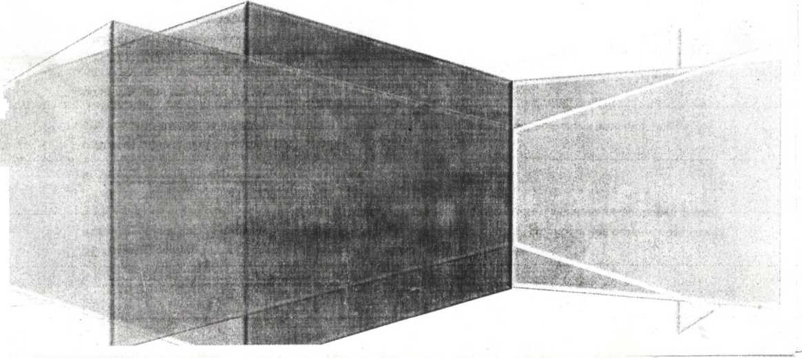

О Филиале МКОУ «Ирибская СОШ» Чародинского района Республики Дагестан

1. Общие положения
2. В соответствии с Уставом МКОУ «Ирибская СОШ» (далее Школа) Чародинского района РД Школа имеет филиал:

-Дошкольное образовательное учреждение «Ирибский детский сад»

1. Местонахождение и юридический адрес Школы: 368452 Российская Федерация, Республика Дагестан, Чародинский район, село Ириб
2. Местонахождение Филиала:36845 Российская Федерация республика Дагестан, Чародинский район, село Ириб

1.4Филиал создан на срок действия Школы. Филиал представляет часть функций Школы. Филиал не является юридическим лицом . Филиал действует на основании Положения утверждённого Школой.

1. Имущество Филиала образуется из средств, закреплённых за ним Школой.
2. Филиал пользуется печатью и штампом Школы.

1.7В своей деятельности Филиал руководствуется федеральными законами, указами и распоряжениями Президента Российской Федерации, Постановлениями и распоряжениями Правительства Российской Федерации решениями соответствующего государственного или муниципального органа осуществляющего управление в сфере образования, Типовым положением о дошкольном образовательном учреждении, Уставом Школы, настоящим Положением.

1. 8 Право на образовательную деятельность и льготы, предоставляемые Законодательством Российской Федерации, возникают с момента выдачи Лицензии (разрешения).
2. Основные задачи Филиала
3. Деятельность Филиала направлена на реализацию основных задач дошкольного образования:

* на сохранение и укрепление физического и психического здоровья детей;
* физическое, интеллектуальное и личностное развитие каждого ребёнка с учётом его индивидуальных особенностей;
* осуществление необходимой коррекции нарушений развития и социальной адаптации на основе специальных педагогических подходов;

-приобщение детей к общечеловеческим ценностям; взаимодействие с семьёй для обеспечения полноценного развития ребёнка.

1. Задачи Филиала конкретизируются в зависимости от его вида приоритетных направлений образовательного процесса.
2. Образовательный процесс

3.1 В Филиале осуществляется комплекс мер, направленных на сохранение и укрепление здоровья детей, их закаливание, физическое, интеллектуальное и личностное развитие, становление общечеловеческих ценностей, развитие воображения и творческих способностей у ребёнка.

3.2 Отношения воспитанника и персонала Филиала строятся на основе сотрудничества, уважения личности ребёнка и предоставления ему свободы развития в соответствии с индивидуальными способностями.

З.З Содержание образовательного процесса в Филиале определяется основной общеобразовательной программой дошкольного образования, разрабатываемой и утверждаемой Школой в соответствии с Типовым положением о дошкольном образовательном учреждении. Обучение и воспитание в Филиале ведётся на русском и на аварском языках.

1. Филиал самостоятелен в выборе форм, средств и методов обучения и воспитания в пределах определённых действующим законодательством Российской Федерации.

З.Б .Дошкольное образовательное учреждение обеспечивает воспитание, обучение и развитие,а также присмотр, уход и оздоровление воспитанников в возрасте от 2 месяцев до 8 лет, при наличии соответствующих условий.

1. .Контингент воспитанников формируется в соответствии с их возрастом . Количество групп в Филиале определяется в зависимости от санитарных норм и условий образовательного процесса, предельной наполняемости при расчете бюджетного финансирования.
2. Филиал имеет площадь помещения в соответствии с существующими нормами для двух возрастных групп.
3. Приём детей осуществляется на основании медицинского заключения, заявления и документов, удостоверяющих личность одного из родителей (законных представителей).
4. При приёме детей в Филиал заключается договор между Филиалом и родителями (законными представителями) ребёнка, подписание которого является обязательным для обеих сторон.
5. Отчисление ребёнка из Филиала можно производить в следующих случаях:

* по заявлению родителей (законных представителей);
* по медицинским показаниям;
* за невыполнение родителями (законными представителями) ребёнка условий договора, заключённого с Филиалом (за исключением условий установленных в настоящем пункте);
* за непосещение ребёнком Учреждения в течение 2-х недель без уважительной причины.

1. Об отчислении ребёнка родители (законные представители )письменно уведомляются за 10 дней. Решение об отчислении может быть обжаловано в установленном законом порядке.
2. Режим работы Филиала установлен Органом управления образованием, исходя из потребностей семьи и возможностей бюджетного финансирования Филиала, и является следующим: при 5-дневной рабочей неделе -10 часов (начало в 7:30, окончание в 17:30), выходные дни - суббота, воскресенье.
3. Организация питания возлагается на Филиал.
4. В Филиале устанавливается 3-х разовое питание детей (завтрак, обед полдник).
5. Филиал обеспечивает сбалансированное питание детей в соответствии с их возрастом и времени пребывания в Филиале, санитарными нормами и примерными десятидневными меню.
6. Контроль за качеством питания (разнообразием), витаминизацией блюд, закладкой продуктов питания, кулинарной обработкой, выходом блюд, вкусовыми качествами пищи, за санитарным -принимать участие в работе Совета педагогов (Учреждения) с правом совещательного голоса;

-вносить предложения по улучшению работы с детьми, в том числе по организации дополнительных (платных)образовательных и медицинских услуг;

-требовать соблюдения условий договора, заключённого между Филиалом и родителями (законными представителями);

* создавать различные родительские объединения в Филиале (Родительский комитет);
* заслушивать отчёты руководителя Филиалом и педагогов о работе с детьми;

-на предоставление отсрочки родительской платы в соответствии с Положением о порядке внесения родительской платы;

-досрочно расторгать договор, заключённый с Филиалом;

-выбирать педагога для работы с ребёнком при наличии соответствующих условий в Филиале.

1. Родители (законные представители) обязаны:

-своевременно вносить установленную плату за содержание ребёнка в Филиале, а также за оказание дополнительных услуг, предусмотренных договором, заключенным между Филиалом и родителями (законными представителями) ;

-своевременно ставить в известность Филиал о возможном отсутствии или болезни ребёнка; -выполнять Положение Филиала и соблюдать условия договора, заключённого с Филиалом.

1. Иные права и обязанности родителей (законных представителей) конкретизируются в договоре, заключённом между Филиалом и родителями (законными представителями).
2. Педагог Филиала имеет право:

-защищать свою профессиональную честь и достоинство;

* на свободу выбора разработки и применения методики воспитания и обучения детей;
* повышать квалификацию, профессиональное мастерство ;
* аттестоваться на основе соискательства на соответствующую квалификационную категорию;
* участвовать в научно-экспериментальной работе, распространять свой педагогический опыт, получившее научное обоснование;
* получать социальные льготы, гарантии, установленные действующим законодательством Российской Федерации, Ставропольского края;
* требовать от администрации Учреждения создания условий для осуществления воспитательно­образовательного процесса.

1. Все сотрудники Филиала обязаны:

* выполнять Устав Школы, Положение Филиала;

-соблюдать должностные инструкции, правила внутреннего трудового распорядка Филиала, условия родительского договора, иные локальные акты Филиала;

и здоровье детей;

*> детей* от всех форм физического и психологического насилия; *сотрудничать* с семей ребёнка по вопросам его воспитания и обучения; -обладать профессиональными умениями, постоянно их совершенствовать.

1. Работники Филиала несут ответственность за жизнь, физическое и психическое здоровье каждого ребёнка в установленном законом Российской Федерации порядке.
2. Иные права и обязанности сотрудников Филиала определяются их должностными инструкциями, родительским договором, локальными актами Учреждения, действующим законодательством Российской Федерации.

V Управление Филиалом

1. Управление Филиалом осуществляется в соответствии с Законом Российской Федерации «Об образовании в РФ» на принципах демократии, открытости, приоритета общечеловеческих ценностей, охраны развития личности и настоящим Положением.
2. Непосредственное руководство Филиалом осуществляется заведующим Филиалом .

VI Реорганизация и ликвидация Филиала

1. Реорганизация и ликвидация Филиала осуществляется Учредителем, как правило, по окончании учебного года.
2. Порядок изменения Положения о Филиале
3. Положение о Филиале может быть изменено при условии изменения законодательства РФ в области образования и трудового законодательства. *В* Положение могут вноситься частичные изменения в конкретные разделы по необходимости в связи с изменением в жизнедеятельности коллектива, в реализации целевых программ, изменениями целей и задач, условий их выполнения или несоответствия Положения нормативным актам Учредителя, Министерства образования и науки Российской Федерации, законодательства Российской Федерации.
4. Изменения в настоящее Положение вносятся Учредителем (органом, утверждающим Положение).
5. Изменения Положения приобретают силу для третьих лиц с момента их утверждения Учредителем(органом, утверждающим Положение)
6. Порядок изменения Положения о Филиале
7. Деятельность образовательного подразделения регламентируется нормативно-правовыми актами главного образовательного Учреждения.